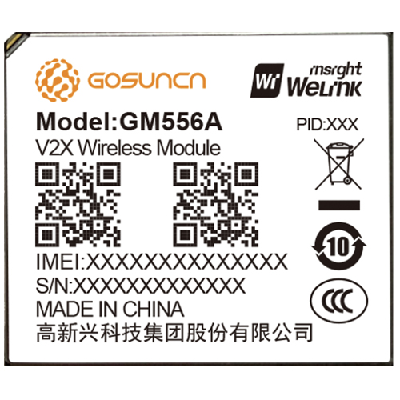
GM556A是一款基于高通车规级平台的V2X模组，适用于OEM市场；
GM556A是采用LGA封装的CV2X无线通信模块，支持Band 47 (5855–5925 MHz)，Band 46D (5725–5826 MHz)。通过PC5接口支持C-V2X功能，用于车辆对车辆(V2V)、车辆对行人(V2P)和车辆对基础设施(V2I)应用数据传输。

